**Lesbrief introductie boomwhackers** 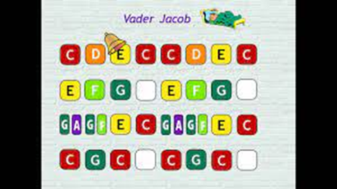

**Les:** muziek, groep: 7/8

**Lesduur**: 40 min

**Les:** boomwhackers 123 zing, vader Jacob

**Benodigdheden:**

- Digibord

- Boomwhackers, één voor elke leerling

- 123 zing bord vader Jacob

Boomwhackers: wat zijn het, hoe werkt het, hoe speel je erop? Uitdelen. Spreek een stopteken af en speel:

-Speel en stop

-in de maat, uit de maat

-ritme voor en nadoen, wie durft er voor te doen?

-zo snel mogelijk één toon door de kring spelen

-verzin een eigen ritme wat past bij de andere ritmes

Nu hebben de leerlingen even kunnen uitproberen en is het tijd een echt liedje te gaan spelen

Boomwhackers neerleggen. Bekijk de partituur.

vragen:

* Wat betekent de partituur?
* Welke instrumenten zijn nodig?
* Welke opstelling in de klas is handig? Bijvoorbeeld: instrumentgroepen bij elkaar, dus alle trommels, alle rode boomwhackers, etc.

Lees de partituur een keer zonder instrumenten, dan weet je wat je gaat tegenkomen.

Bij partituren met begeleiding loopt er vaak een metronoom of aanwijzer mee. Kunnen de leerlingen die aanwijzer volgen?

Daarna ga je oefenen. Je kunt ervoor kiezen met kleine stukjes te beginnen, maar het kan ook handig zijn om de partituur de eerste keer in zijn geheel door te nemen. Op deze manier zie je welke stukjes extra aandacht nodig hebben.

Oefen niet te lang, hooguit 15 minuten, en herhaal het muziekstuk nog een keer aan het einde van de dag. Sommige partituren heb je vlot ingestudeerd, andere moet je meerdere keren over doen. Zo gaat dat met muziek (en met de andere vakken), verwacht dus niet dat de klas de partituur in één keer goed speelt.